**Wakacyjny darmowy kurs polskiego dla uczniów z Ukrainy**

[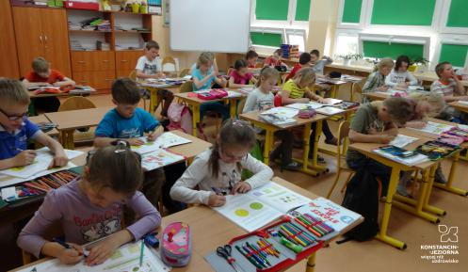](https://www.konstancinjeziorna.pl/sites/default/files/styles/watermark/public/obrazek/2022-06/DSC00026.JPG?itok=aN9Bdmuw)

**Dzieci z Ukrainy, uczące się w naszej gminie, będą mogły poprawić znajomość polskiego. W te wakacje (od 27 czerwca do 15 lipca) Szkoła Podstawowa nr 1 w Konstancinie-Jeziornie organizuje dla nich darmowy letni kurs językowy. Zapisy na zajęcia będą prowadzone od 20 do 22 czerwca.**

Już ponad 200 dzieci z Ukrainy uczęszcza do gminnych szkół podstawowych. Niestety niektórzy nowi uczniowie nie radzą sobie jeszcze z językiem polskim i to właśnie z myślą o nich organizowana jest Konstancińska Letnia Szkoła Języka Polskiego.

**Trzy grupy**

Bezpłatne zajęcia będą prowadzone **od 27 czerwca do 15 lipca** w Szkole Podstawowej nr 1 przy ul. Wojewódzkiej 12 w Konstancinie-Jeziornie. Kurs obejmuje 4 godziny dydaktyczne (od poniedziałku do piątku w godz. 9.00–12.30) oraz przerwę śniadaniową, w czasie której dzieci otrzymają darmowy posiłek. Przewidziane są trzy grupy – jedna dla uczniów z klas 1–4 i dwie z klas 5–8.

**Zapisy**

**Zapisy**, na podstawie wypełnionego formularza (do pobrania poniżej), będą przyjmowane **w dniach 20–22 czerwca 2022 r. w godz. 8.00–12.00**w sekretariacie Szkoły Podstawowej nr 1.

**Констанцінська Літня Школа Польської Мови при Початковій Школі №1 з 20 по 22 червня прийматиме на курси польської мови дітей з України, які навчаються в нашій ґміні. Заняття проводитимуться під час літніх канікул з 27 червня по 15 липня у трьох вікових групах. Заявки приймають в секретаріаті школи.**

У початковій школі №1 м. Констанцин-Єзерна за адресою вул. Воєводська 12, з 27 червня -15 липня, з 9.00–12.30 проходитимуть заняття з польської мови для  дітей з України, які навчаються в ґміні Констанцин-Єзерна. Заняття триватимуть 4 години з перервою на сніданок, під час якої діти отримають безкоштовне харчування. Заняття проходитимуть у трьох групах: Група 1 (1–4 класи), 2 та 3 група (5–8 класи).

**Реєстраційні заявки на підставі заповненого формуляра (завантажити нижче) будуть прийняті з 20–22 червня 2022 р. від 8.00–12.00 в секретаріаті початкової школи №1.**